# Zookeeper安装文档

1. 复制zookeeper-3.3.6.tar.gz到/usr/wccp2目录

图1



1. 解压

#tar -zxvf zookeeper-3.3.6.tar.gz

图1



1. 重命名

#mv zookeeper-3.3.6 zookeeper

图1



1. 进入zookeeper目录，创建子目录data和logs

#cd zookeeper

#mkdir data

#mkdir logs

图1

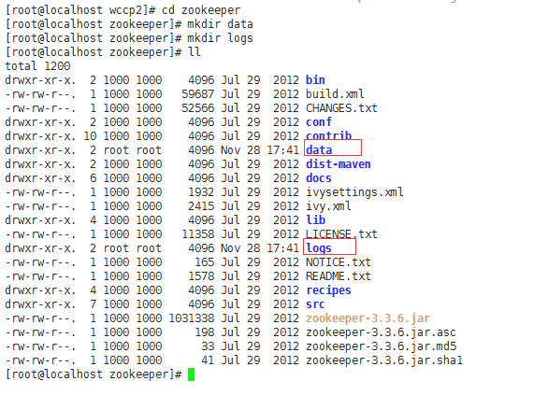

1. 进入zookeeper目录下的conf目录，复制一份zoo_sample.cfg，命名为zoo.cfg

#cd conf

#cp zoo_sample.cfg zoo.cfg

图1

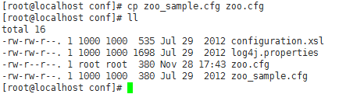

1. 编辑zoo.cfg文件

#vi zoo.cfg

修改配置如下（单机配置时server.1的IP改成所在机器IP）：

dataDir=/usr/wccp2/zookeeper/data

dataLogDir=/usr/wccp2/zookeeper/logs

#2888,3888 are election port

server.1=192.192.191.108:2888:3888

图1

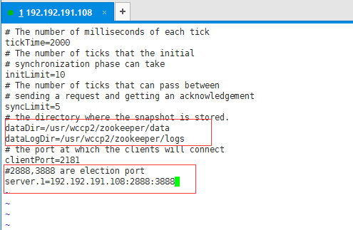

1. 在zookeeper目录下的data目录下创建myid文件。

#cd data

#vi myid

输入内容1，保存

图1

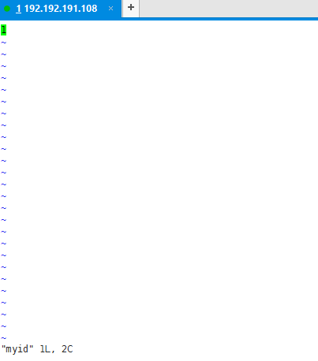

1. 设置zookeeper环境变量

#vi /etc/profile

在末尾增加内容：

#zookeeper path

export ZOOKEEPER_HOME=/usr/wccp2/zookeeper

export PATH=$ZOOKEEPER_HOME/bin:$PATH

使环境变量生效：

#source /etc/profile

图1

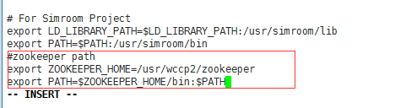

1. 设置防火墙开放zookeeper的端口

#vi /etc/sysconfig/iptables

增加以下内容：

-A INPUT -m state --state NEW -m tcp -p tcp --dport 2181 -j ACCEPT

-A INPUT -m state --state NEW -m tcp -p tcp --dport 2888 -j ACCEPT

-A INPUT -m state --state NEW -m tcp -p tcp --dport 3888 -j ACCEPT

使防火墙生效：

#service iptables restart

图1

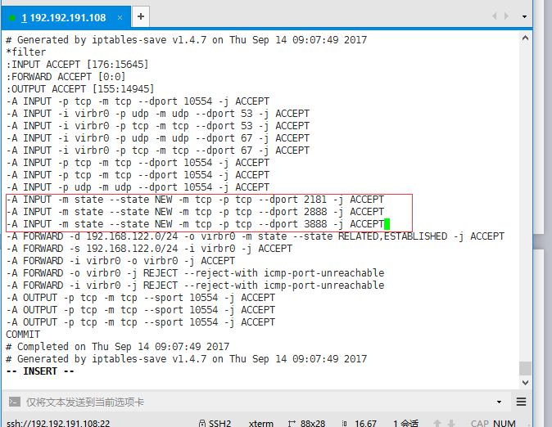

10.启动zookeeper

#cd /usr/wccp2/zookeeper/bin

#./zkServer.sh start

使用jps命令查看，QuorumPeerMain是zookeeper进程，表示启动成功

图1

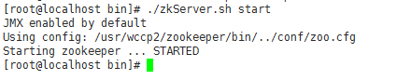

图2

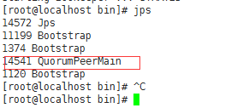

1. 最后设置zookeeper开机启动，防止服务器被恶意重启或断电时没有启动

#vi /etc/rc.local

在末尾增加内容

/usr/wccp2/zookeeper/bin/zkServer.sh start

图1

